厦门大学嘉庚学院商业街周转房家具、校区保安室家具更新及宏网智能系统与物联网技术研究中心家具采购

招 标 文 件
项目编号：JGXY-2019-004

项目名称：商业街周转房家具、校区保安室
家具更新及宏网智能系统与物联
网技术研究中心家具采购
招 标 人： 厦门大学嘉庚学院
地 址： 厦门大学漳州校区
日 期： 2019年3月
- 招标公告
厦门大学嘉庚学院资产与后勤管理部受我校招标领导小组的委托，以公开招标形式更新采购商业街周转房家具、校区保安室家具及宏网智能系统与物联网技术研究中心家具。
- 项目名称：商业街周转房家具、校区保安室家具更新及宏网智能系统与物联网技术 研究中心家具采购
- 供货地点：厦门大学嘉庚学院商业街周转房、校区各个保安室、宏网智能系统与物联网技术研究中心
- 交付期：合同签订后40日历日内到货并安装到位。
- 参与本次投标的报名时间：从发标日起，凡参加投标的供应商应于2019年4月8日18：00前，以书面方式（传真或送达）向厦门大学嘉庚学院资产与后勤管理部报名（参加投标的报名确认单、企业法人营业执照复印件、人民银行批准的基本账户开户许可证，并盖公司公章），以确认投标资格。
- 投标人应于2019年4月22日下午14：30前（北京时间，下同）将密封并盖印章的投标文件送至厦门大学漳州校区主楼3号楼909会议室。我部将于2019年4月22日下午14：30在厦门大学漳州校区主楼3号楼909会议室开标。
- 招标会现场的各投标方代表应为投标文件中“法定代表人授权书”中的被授权人，并在投标现场签到时出示身份证原件和复印件、法定代表人授权书原件备查。
- 本次招标投标保证金叁万元整，必须从投标单位的基本账户转出，于2019年4月9日17：00前转入我校账户。并于2019年4月22日14：30，将投标保证金的电汇原件交厦门大学嘉庚学院主楼3号楼909会议室（开标前现场复印，原件退回）以确认投标资格。未提交的视为未对招标文件做出实质性响应，将取消投标资格。
收款单位名称：厦门大学嘉庚学院
开户行：福建省龙海市中国银行龙海支行
账 号：4091 5837 0458
注意：转款时，请在进帐单据中注明投标保证金、项目名称。
凡对本次招标提出询问，请以信函、电话、传真或来人形式，与厦门大学嘉庚学院资产与后勤管理部联系。
地 址：福建漳州招商局经济技术开发区厦门大学漳州校区；邮政编码：363105
联系人：蒋老师、姜老师、林老师
电 话：6288526、6288524、6288645
传 真：0596-6288224
邮 箱：jiangjc@xujc.com、jiangwei@xujc.com、linxr@xujc.com
网 址：http://zchq.xujc.cn/
邮 编：363105

第二章 采购项目说明及要求
一、采购项目：
1. 合同包一：商业街周转房家具
序号 | 品名 | 图片 | 产品规格及材质说明 | 数量 | 单位
1 | 单人床 | 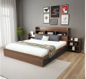 | 规格:1500*2000mm | 24 | 张
1 | 单人床 |  | 贴面板材：春天樱桃木色（与衣柜同色）,采用防火板；基材：床边25mm中纤板，其余18mm；E1级环保标准，所有板材均经防虫防腐处理，表面握钉力及静曲强度均达到国际标准，木材干燥更低于9%的含水素；封边用材：2mm厚PVC胶边，进口热熔胶。优质五金配件。  （投标时提供样品一张） | 24 | 张
2 | 床垫 | 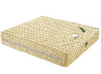 | 规格:1500*2000mm | 29 | 张
2 | 床垫 |  | 基材：热处理高碳弹簧钢丝直径2.3mm口径69mm的弹簧290个,机器穿编而成，不生锈不氧化不易变形。双面各包20mm经干燥、防腐、防虫处理的3D环保棕片，面料采用棉布加5mm优质海绵间棉压花，双面围边加拉链工艺可查棕厚，一面软棕，一面硬棕。  （投标时提供样品一张） | 29 | 张
3 | 写字桌 | 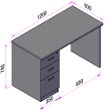 | 规格:1200*600*760mm | 24 | 张
3 | 写字桌 |  | 贴面板材：春天樱桃木色（与衣柜同色），采用防火板；基材：采用18mm中纤板，背板5mm；E1级环保标准，所有板材均经防虫防腐处理，表面握钉力及静曲强度均达到国际标准，木材干燥更低于9%的含水素；封边用材：2mm厚PVC胶边，进口热熔胶。优质五金配件。抽屉带锁。  （投标时提供样品一张） | 24 | 张
4 | 写字椅 | 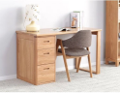 | 规格:行业标准 | 24 | 张
4 | 写字椅 |  | 面料:靠背选用优质麻布，深灰色,耐磨性强,阻燃,经防污处理,清洁方便；  辅料:采用PU成型发泡高密度海绵,表面有一层保护面,可防氧化,防碎,经过HD测试永不变形；  脚架:实木脚架。  （投标时提供样品一张） | 24 | 张
5 | 衣柜 | 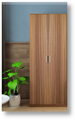 | 规格:900*600*2000mm | 48 | 座
5 | 衣柜 |  | 贴面板材：采用防火板；基材：采用18mm中纤板，背板5mm；E1级环保标准，所有板材均经防虫防腐处理，表面握钉力及静曲强度均达到国际标准，木材干燥更低于9%的含水素；封边用材：2mm厚PVC胶边，进口热熔胶。优质五金配件，门板采用阻尼合页。带1根挂衣杆；不带锁。  （投标时提供样品一张） | 48 | 座
6 | 床头柜 | 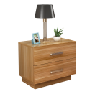 | 规格:400*350*420mm | 48 | 座
6 | 床头柜 |  | 贴面板材：采用防火板；基材：采用18mm中纤板，背板5mm；E1级环保标准，所有板材均经防虫防腐处理，表面握钉力及静曲强度均达到国际标准，木材干燥更低于9%的含水素；封边用材：2mm厚PVC胶边，进口热熔胶。优质五金配件。  （投标时提供样品一张） | 48 | 座
7 | 沙发 | 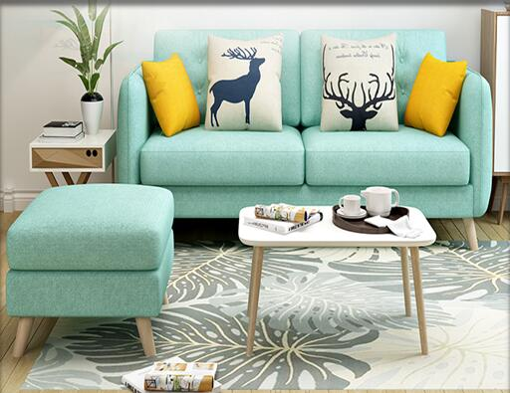 | 规格:两人位约1.5米 | 4 | 套
7 | 沙发 |  | 1、面料：采用纯天然高档棉质面料，光泽度好，透气性强；2、坐垫和靠背采用高回弹力海绵制作而成，饱满而柔软，厚度适中，不变形；3、脚架为实木脚架，经过防虫、防腐、防蛀、烘干等处理，强度高、不变形、比重合理，木材干燥至低于9%的含水率；4、五金配件：采用优质五金配件，开启灵活轻便，各部位安装结构严密、牢固、可靠、平稳、无松动、倾斜、摇晃等现象。 | 4 | 套
8 | 茶几 |  | 规格:1000*500*450mm | 4 | 张
8 | 茶几 |  | - 基材桌面采用25mm中纤板烤漆，框架采用松木实木，经过防虫、防腐、防蛀、烘干等处理，强度高、不变形、比重合理，木材干燥至低于9%的含水率，结构牢固耐用，造型美观；2、油漆：绿色环保聚酯哑光漆,半封闭渗透工艺；3、工艺：线条拼合细密，遇到潮湿或湿度较高的情况下不鼓起，不变形；4、五金配件：采用优质五金配件。 | 4 | 张
9 | 餐桌 | 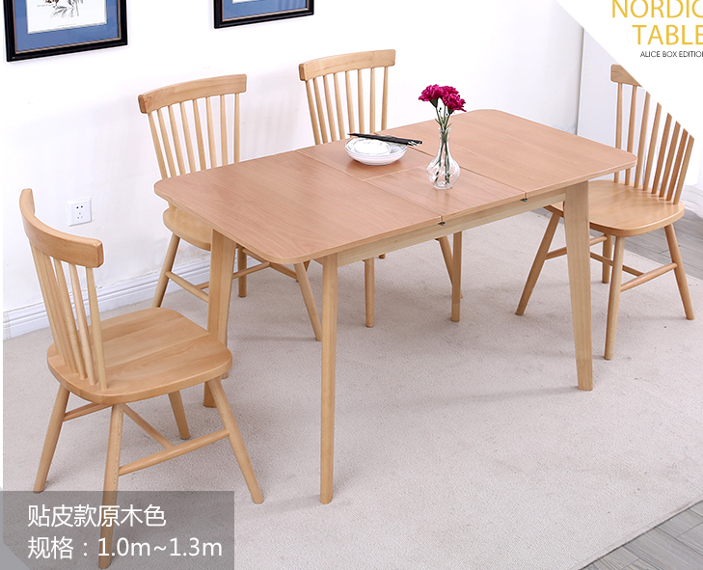 | 规格:1000-1300*700*750mm | 4 | 张
9 | 餐桌 |  | 1、基材框架采用榉木实木，面板用多层板贴榉木木皮，经过防虫、防腐、防蛀、烘干等处理，强度高、不变形、比重合理，木材干燥至低于9%的含水率，内堵板材采用环保E1级高密度板烤漆，结构牢固耐用，造型美观；2、油漆：绿色环保聚酯哑光漆,半封闭渗透工艺；3、工艺：线条拼合细密，遇到潮湿或湿度较高的情况下不鼓起，不变形；4、五金配件：采用优质五金配件，开启灵活轻便，各部位安装结构严密、牢固、可靠、平稳、无松动、倾斜、摇晃等现象。 | 4 | 张
10 | 餐椅 |  | 规格:行业标准 | 16 | 张
10 | 餐椅 |  | 1、基材采用橡胶木实木，经过防虫、防腐、防蛀、烘干等处理，强度高、不变形、比重合理，木材干燥至低于9%的含水率，内堵板材采用环保E1级高密度板烤漆，结构牢固耐用，造型美观；2、油漆：绿色环保聚酯哑光漆,半封闭渗透工艺；3、工艺：线条拼合细密，遇到潮湿或湿度较高的情况下不鼓起，不变形；4、五金配件：采用优质五金配件。 | 16 | 张
11 | 写字桌 | 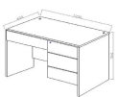 | 规格:1200*600*760mm  贴面板材：黑胡桃木色，采用防火板；基材：采用18mm中纤板，背板5mm；E1级环保标准，所有板材均经防虫防腐处理，表面握钉力及静曲强度均达到国际标准，木材干燥更低于9%的含水素；封边用材：2mm厚PVC胶边，进口热熔胶。优质五金配件。抽屉带锁。 | 10 | 张

2. 合同包二：校区保安室家具
序号 | 型号/品名 | 品名 | 产品规格及材质说明 | 数量 | 单位
1 | 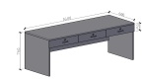 | 办公桌 | 规格:1600*600*760mm  贴面板材：采用防火板；基材：桌面25mm，其余采用18mm中纤板；E1级环保标准，所有板材均经防虫防腐处理，表面握钉力及静曲强度均达到国际标准，木材干燥更低于9%的含水素；封边用材：2mm厚PVC胶边，进口热熔胶，优质五金配件。抽屉均带上锁功能。  （投标时提供样品一张） | 40 | 张
2 | 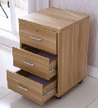 | 三抽柜 | 规格:460*580*550 | 34 | 张
2 |  | 三抽柜 | 贴面板材：采用防火板；基材：采用18mm中纤板，背板5mm；E1级环保标准，所有板材均经防虫防腐处理，表面握钉力及静曲强度均达到国际标准，木材干燥更低于9%的含水素；封边用材：2mm厚PVC胶边，进口热熔胶。优质五金配件。  （投标时提供样品一张） | 34 | 张
3 | 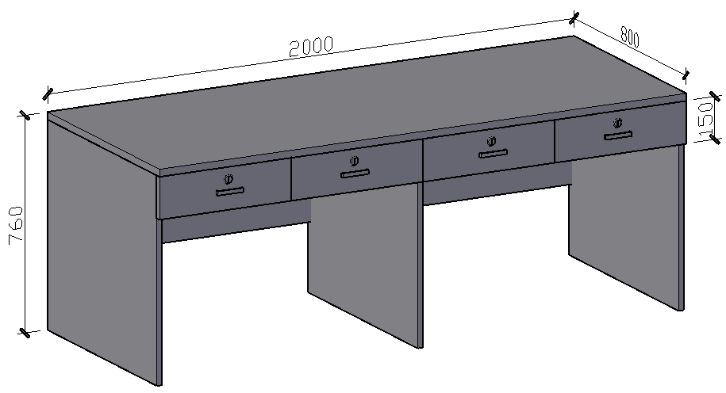 | 走廊接待桌 | 规格:2000*800*760mm | 22 | 张
3 |  | 走廊接待桌 | 贴面板材：采用防火板；基材：桌面25mm，其余采用18mm中纤板；E1级环保标准，所有板材均经防虫防腐处理，表面握钉力及静曲强度均达到国际标准，木材干燥更低于9%的含水素；封边用材：2mm厚PVC胶边，进口热熔胶，优质五金配件。抽屉均带上锁功能。 | 22 | 张
4 | 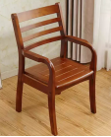 | 办公椅 | 规格:行业标准 | 43 | 张
4 |  | 办公椅 | 基材采用优质实木，木纹纹理自然，纹理图案应对称，实木经过烘干处理经过防虫、防腐等化学处理，强度高，刚性好，不变形比重合理，木材含水率低于9%（国际12%），无苯无毒环保型PE哑光聚酯漆，优质高级五金配件。  （投标时提供样品一张） | 43 | 张
5 | 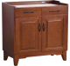 | 矮柜 | 规格:1000*400*950mm | 34 | 座
5 |  | 矮柜 | 基材采用优质实木，木纹纹理自然，纹理图案应对称，实木经过烘干处理经过防虫、防腐等化学处理，强度高，刚性好，不变形比重合理，木材含水率低于9%（国际12%），无苯无毒环保型PE哑光聚酯漆，优质高级五金配件。台面带软玻璃。  （投标时提供样品一张） | 34 | 座
6 | 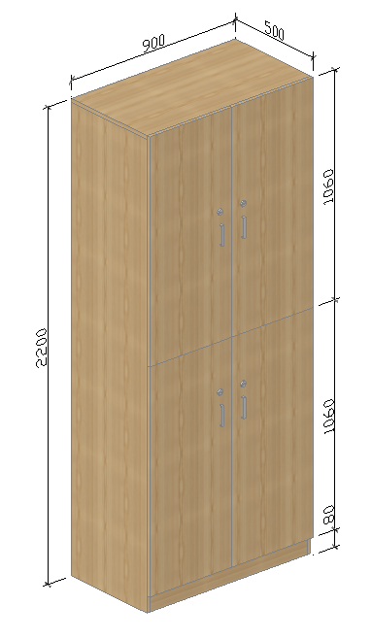 | 衣柜 | 规格:900*500*2200mm | 68 | 座
6 |  | 衣柜 | 贴面板材：采用防火板；基材：背板5mm，其余采用18mm中纤板；E1级环保标准，所有板材均经防虫防腐处理，表面握钉力及静曲强度均达到国际标准，木材干燥更低于9%的含水素；封边用材：2mm厚PVC胶边，进口热熔胶。优质五金配件，门板采用阻尼合页；带挂衣杆。  （投标时提供样品一张） | 68 | 座
7 | 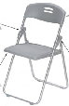 | 折叠椅 | 规格:行业标准 | 69 | 把
7 |  | 折叠椅 | 面板采用高强度的PP塑料制作而成，经久耐用、易搽洗、防水,脚架采用管壁优质喷塑脚架，表面经过除锈、酸洗、磷化等防锈处理；表面无尘无痕；焊接头处理精细、光滑、牢固，可折叠。  （投标时提供样品一张） | 69 | 把

- 合同包三：宏网智能系统与物联网技术研究中心家具
序号 | 型号/品名 | 品名 | 产品规格及材质说明 | 数量 | 单位
1 | 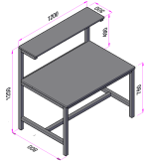 | 实验台 | 规格：1200*800*1250mm | 10 | 张
1 |  | 实验台 | 采用优质国家标准304不锈钢制作，立柱采用40*40mm，面板加强杆40*20mm，厚度1.0mm；桌面厚度50mm，基材采用中纤板，双面包1.0mm不锈钢;顶部层板20mm,基材采用中纤板，双面包1.0mm不锈钢。  四角打磨光滑，采用激光切割，数控折弯技术，板材切割精度高，五毛刺，边角处理干净利落，各项工艺流程不缩水。  不锈钢台面加防静电胶皮。 | 10 | 张
2 | 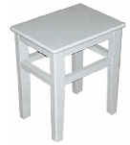 | 实验椅 | 规格:245*345*440 | 10 | 张
2 |  | 实验椅 | 优质柯木制作，环保型无苯毒PE聚酯漆带10mm塑料脚垫，颜色为原木色。 | 10 | 张
3 | 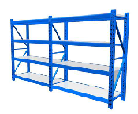 | 置物架 | 规格:1200*600*2000mm | 2 | 座
3 |  | 置物架 | 所有货架的构件均采用Q235 型钢原材料轧制；  表面处理:环氧树脂粉喷塑,具有附着力强,耐磨,耐腐蚀,外型美观的特点.涂层厚度可达60-80 微米,固化温度为1800C；颜色为灰白色。  所有金属都经过严格酸洗化处理,表面硬度经过2H 铅笔测试无划痕,达到国GB6739-86 标准,充分保证表面质量。  四层，下方两层层高70cm,承重200kg/层 | 2 | 座
4 | 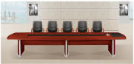 | 会议桌 | 规格:4200*1800*760mm | 1 | 张
4 |  | 会议桌 | 优质实木木皮贴面,厚为0.6MM,基材用E1级环保高密度板:含水率小于10%,所有木材经过严格干燥及杀虫处理,实木封边,拼贴严密、平整无脱胶及鼓泡、无裂纹、压痕和划伤。优质环保漆，优质五金配件。 | 1 | 张
5 |  | 会议椅 | 规格:行业标准 | 14 | 张
5 |  | 会议椅 | 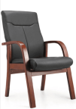  面料：优质头层牛皮，透气性好，手感幼滑纹理细腻。海绵：软硬适中，座感舒适优质PU40kg/m3成型低燃高弹海绵椅板：采用1.5mm夹板热压成型，经防腐、防虫化学处理可承受300KG。框架：实木框架，经烘干脱脂处理。优质环保漆。  （投标时提供样品一张） | 14 | 张
6 | 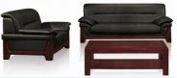 | 沙发 | 规格：3+1 | 1 | 套
6 |  | 沙发 | 采用上等木材及夹板，经高温烘干；面材：优质真皮，皮面光泽度好，透气性强，柔软而富有韧性；海绵：采用高密度发泡海绵(密度为55#)，其弹性优异，软硬适中，不变形；实木脚架；优质环保漆； | 1 | 套
7 | 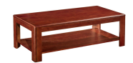 | 长茶几 | 规格：1200*600*450mm | 1 | 张
7 |  | 长茶几 | 优质实木木皮贴面,厚为0.6MM,基材用E1级环保高密度板:含水率小于10%,所有木材经过严格干燥及杀虫处理,实木封边,拼贴严密、平整无脱胶及鼓泡、无裂纹、压痕和划伤。优质环保漆，优质五金配件； | 1 | 张
8 | 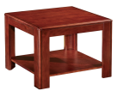 | 方茶几 | 规格：600*600*450mm | 1 | 张
8 |  | 方茶几 | 优质实木木皮贴面,厚为0.6MM,基材用E1级环保高密度板:含水率小于10%,所有木材经过严格干燥及杀虫处理,实木封边,拼贴严密、平整无脱胶及鼓泡、无裂纹、压痕和划伤。优质环保漆，优质五金配件； | 1 | 张
9 | 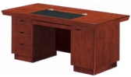 | 办公桌 | 规格：1400*600*760mm | 1 | 张
9 |  | 办公桌 | 优质实木木皮贴面,厚为0.6MM,基材用E1级环保高密度板:含水率小于10%,所有木材经过严格干燥及杀虫处理,实木封边,拼贴严密、平整无脱胶及鼓泡、无裂纹、压痕和划伤。优质环保漆，优质五金配件； | 1 | 张
10 | 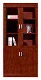 | 文件柜 | 规格：900*420*2000mm | 1 | 座
10 |  | 文件柜 | 优质实木木皮贴面,厚为0.6MM,基材用E1级环保高密度板:含水率小于10%,所有木材经过严格干燥及杀虫处理,实木封边,拼贴严密、平整无脱胶及鼓泡、无裂纹、压痕和划伤。优质环保漆，优质五金配件； | 1 | 座
11 | 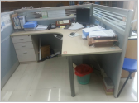 | 屏风 | 规格:1400*1100H | 25 | 片
11 |  | 屏风 | 框架用材：优质工业级铝材厚度为1.5mm以上，铝含量大于93%，表面阳极拉丝处理，具有耐酸、耐碱、防腐蚀的特性，采用静电粉沫喷涂，烤漆，不易退色。2、涂装：意大利进口静电喷涂树脂；板材采用刨花板贴防火板。3、屏风饰面：上条纹玻璃，中下部分为颐达布15-07。  （投标时提供样品一片） | 25 | 片
12 | 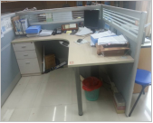 | 屏风 | 规格:1600*1100H | 10 | 片
12 |  | 屏风 | 1、框架用材：优质工业级铝材厚度为1.5mm以上，铝含量大于93%，表面阳极拉丝处理，具有耐酸、耐碱、防腐蚀的特性，采用静电粉沫喷涂，烤漆，不易退色。2、涂装：意大利进口静电喷涂树脂；板材采用刨花板贴防火板。3、屏风饰面：上条纹玻璃，中下部分为颐达布15-07 | 10 | 片
13 |  | 屏风 | 规格:1800*1100H | 5 | 片
13 |  | 屏风 | 框架用材：优质工业级铝材厚度为1.5mm以上，铝含量大于93%，表面阳极拉丝处理，具有耐酸、耐碱、防腐蚀的特性，采用静电粉沫喷涂，烤漆，不易退色。  涂装：意大利进口静电喷涂树脂；板材采用刨花板贴防火板。  屏风饰面：上条纹玻璃，中下部分为颐达布15-07。 | 5 | 片
14 | 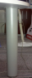 | 钢脚 | 规格：行业标准 | 25 | 根
14 |  | 钢脚 | 优质喷涂脚架，表面经过除锈、酸洗、磷化等防锈处理,处理精细、光滑、牢固。直径70*725，颜色灰色，喷涂脚架。  （投标时提供样品一根） | 25 | 根
15 | 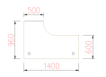 | 屏风桌面板 | 规格：1400/600*960*500*25 | 15 | 片
15 |  | 屏风桌面板 | 基材用甲醛释放量小于3.5mg/100gE1级环保MFC板桌面厚25mm，面贴防火板，厚度为0.8mm，优质绿色环保产品，PVC(2.0mm）封边，白橡木。  （投标时提供样品一片） | 15 | 片
16 | 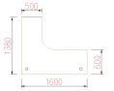 | 屏风桌面板 | 规格：1600/600*1380*500*25 | 10 | 片
16 |  | 屏风桌面板 | 基材用甲醛释放量小于3.5mg/100gE1级环保MFC板桌面厚25mm，面贴防火板，厚度为0.8mm，优质绿色环保产品，PVC(2.0mm）封边，白橡木。 | 10 | 片
17 |  | 固定柜 | 规格：420*500*750 | 25 | 个
17 |  | 固定柜 | 基材用甲醛释放量小于3.5mg/100gE1级环保中纤板，面贴防火板，厚度为0.8mm，优质绿色环保产品，PVC(2.0mm）封边，白橡木。  （投标时提供样品一个） | 25 | 个
18 | 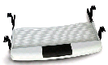 | 键盘架 | 规格：行业标准 | 25 | 个
18 |  | 键盘架 | 优质塑料键盘架。灰白色 | 25 | 个
19 | 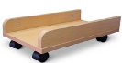 | 主机架 | 规格：行业标准 | 25 | 个
19 |  | 主机架 | 基材用甲醛释放量小于3.5mg/100gE1级环保中纤板，面贴防火板，厚度为0.8mm，优质绿色环保产品，PVC(2.0mm）封边，白橡木 | 25 | 个
20 | 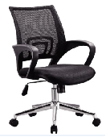 | 办公椅 | 规格：行业标准 | 26 | 张
20 |  | 办公椅 | 面料:选用优质网布,耐磨性强,阻燃,经防污处理,清洁方便；2、座垫海绵:采用高密度（密度为55#），弹性优异，一次性PU成型发泡海绵，软硬适中，不变形。3、椅板：采用1.5mm夹板热压成型，经防腐、防虫化学处理可承受300KG采用1.5mm单板8层高频热压成型弯曲板。4、配件:采用优质气压棒（受力250kg），伸缩30万次不漏气；5、脚架:金属五星脚。  （投标时提供样品一张） | 26 | 张
21 | 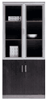 | 展示柜 | 规格:900*400*2000mm | 1 | 座
21 |  | 展示柜 | 基材：全部结构（除顶板及层板25mm外，其余全部18mm）选用基材为18mmE1环保标准优质中纤板。面贴0.8mm厚防火板。封边：采用2mm厚PVC塑料条加热融胶封边；选用优质五金配件。门板铝合金U型槽收口。合页需采用阻尼合页。 | 1 | 座
22 | 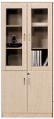 | 文件柜 | 规格:900*400*2000mm | 5 | 座
22 |  | 文件柜 | 基材：全部结构（除顶板及层板25mm外，其余全部18mm）选用基材为18mmE1环保标准优质中纤板。面贴0.8mm厚防火板。封边：采用2mm厚PVC塑料条加热融胶封边；选用优质五金配件。合页需采用阻尼合页。 | 5 | 座
23 | 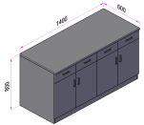 | 办公台 | 规格：1400*600*800mm | 1 | 座
23 |  | 办公台 | 贴面板材：采用防火板；基材：采用中纤板；E1级环保标准，所有板材均经防虫防腐处理，表面握钉力及静曲强度均达到国际标准，木材干燥更低于9%的含水素；封边用材：2mm厚PVC胶边，进口热熔胶。优质五金配件。 | 1 | 座
24 | 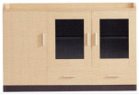 | 吧台桌 | 规格：1400*600*800mm | 1 | 张
24 |  | 吧台桌 | 贴面板材：采用防火板；基材：采用中纤板；E1级环保标准，所有板材均经防虫防腐处理，表面握钉力及静曲强度均达到国际标准，木材干燥更低于9%的含水素；封边用材：2mm厚PVC胶边，进口热熔胶。优质五金配件。 | 1 | 张
25 | 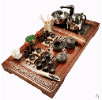 | 多功能茶盘 |  | 1 | 套
25 |  | 多功能茶盘 | 优质木制茶盘，含水壶、消毒锅、茶具 | 1 | 套

二、其它说明
各投标单位应参照以上家具的具体材质、规格、样式、数量等进行报价。投标单位须提供所报家具的实物样品，作为评标和验收的依据；实物样品于2019年4月21日当日下午14:00前送至厦门大学嘉庚学院主楼3号楼11楼，每件样品上不允许张贴投标单位名称等信息（样品评审采用暗标形式）；若不提供实物样品，将被视为放弃参加评审资格。中标单位提供的实物样品将作为采购人验收中标家具的依据，直至中标家具验收合格后退还。所有家具保修期至少为伍年。
三、投标要求
1．投标人不可拆包进行投标。投标文件的封口必须密封并盖章。
2．本项目不接受联合体投标。
3．投标人注册资金须在500万以上。
4．投标人应具备独立的法人资格、相应的经营范围，报名时，须提供企业法人营业执照（副本）复印件。
5．投标文件必须包含投标书、开标一览表、投标价格一览表、资格证明文件、售后服务承诺、税务清单及本招标文件要求的其他主要内容，以上材料须加盖投标人公章。
6．投标文件中附投标货物的详细技术参数及彩图。
7．供应商所提供的货物必须为全新家具。
8．投标人在福建省内应具备完善的售后服务体系，具有3名以上的售后服务人员。
9．招标人有权根据实际情况增减招标数量。
10. 产品必须符合国家相关检测标准，投标单位必须在标书中做出具体承诺，招标人根据标准进行验收：
产品质量检测标准
1 | GB18584-2001 | 室内装饰装修材料《人造板及其制品中甲醛释放限量》
2 | GB18584-2001 | 室内装饰装修材料 木家具中有害物限量
3 | GB10357.1-5 | 家具力学性能试验
4 | QB/T1951.1-94 | 木家具质量检验及质量评定
5 | GB1743 | 漆膜光泽度测定法
6 | GB3324 | 木家具通用技术条件
7 | GB/T3325-1995 | 金属家具通用技术条件
8 | GB3326-1997 | 桌椅凳类执行标准
9 | GB3327 | 柜类执行标准
10 | GB/T14533-1993 | 书架类执行标准
11 | GB13793 | 直缝电焊钢管
12 | GB1720 | 漆膜附着力测定法
13 | GB1730 | 漆膜硬度测定法
14 | GB1732 | 漆膜耐冲击测定法
15 | GB4897 | 刨花板检测检验标准
16 | GB716 | 普通碳素结构钢冷轧钢带
17 | GB7792 | 学校课桌椅卫生标准
18 | LY218-219 | 塑料贴面板
19 | ZBY80002 | 家具表面软质覆面材料剥离强度的测定
20 | ZBY80003 | 家具表面硬度覆面材料剥离强度的测定
21 | QB/T1951.2-94 | 金属家具质量检验及质量评定
22 | GB13009 | 热带阔叶树材普通胶合板

四、本次招标废标界定：
出现下列情形之一的，本次招标将按废标处理：
- 投标截止时间之后送达的投标文件；
- 未按招标文件要求密封；
- 投标人资格不满足招标人在招标文件中的要求；
- 投标文件的组成内容不符合招标文件要求或未按规定格式填写或打印（格式可扩展）、字迹模糊不清、难以辨认，实质性内容更改后未加盖法定代表人或委托代理人印章；
- 投标书报价为手写的；
- 投标文件附有招标人不能接受的条件或承诺内容未能按招标文件的要求；
- 投标人以他人名义投标、串通投标或以其它弄虚作假方式投标；
- 未按招标文件要求提交投标保证金的或投标保证金不是从投标人的基本账户转账、电汇的（投标人提供的投标保证金转账、电汇凭证复印件上的账户必须是投标人的基本账户）。报名时应提供人民银行批准的基本账户开户许可证复印件；
- 投标人所报商品价格明显超出市场正常值的；
- 投标报价高于招标人公布的最高控制价的（招标人有权在开标时公布最高控制价）；
- 评标委员会对投标人的投标报价进行质询时,投标人存在以下情形之一的：
- 投标人拒绝说明；
- 不能合理说明；
- 未提供相应证明材料；
- 所提供的证明材料不能说明其理由；
- 评标委员会认为应当否决投标的其他情形；
- 招标文件明确规定为无效标的其它条款。
五、投标报价要求
投标报价为本次招标货物安装调试完毕、经用户验收小组验收合格并交付使用所有可能发生的费用，包括货物制造、运输、安装调试、施工配合费、税收以及售后服务等全部费用。
六、合同签订
供应商接到中标通知后，持中标通知书与招标人签订合同。招标文件、中标供应商的投标文件及其澄清文件均作为签订技术和服务协议、合同订立的基础。
七、验收条件
1．合同、招标文件、投标文件、厂家货物技术标准说明及有关国家的质量标准规定，均作为验收标准。
2．招标人应当组织对供应商履约的验收。验收方成员应当在验收书上签字，并承担相应的法律责任。
3．验收时中标供应商代表必须在场。验收合格后，中标供应商凭用户出具的验收合格书至厦门大学嘉庚学院资产与后勤管理部根据合同规定办理付款手续。
八、付款条件：到货安装完成、甲方验收合格后的二十个工作日内付货款的95％，余下的5％作为售后服务保证金，在保修期满，凭用户的售后服务合格证明一次付清，否则予以扣留。
九、售后服务要求
1．投标人应按照本采购项目特点提供长期良好的售后服务，并在投标文件中明确标注详细具体的售后服务承诺条款及保证。
2．保修期自甲方验收合格交付使用之日算起。若发生故障，在接到通知后2小时内给予答复，4小时到达现场，从接到报修通知48小时内无法修复的，在保修期内供应商应予以免费更换同配置设备或提供同档次代用品；在维护期内应予提供代用设备或提供使设备可正常运转的措施。

第三章 投标人须知
第一节 说明
一、投标资格
投标人应当具备下列条件：
- 具有独立承担民事责任的能力；
- 具有良好的商业信誉和健全的财务会计制度；
- 具有履行合同所必需的设备和专业技术能力；
- 法律、行政法规规定的其它条件。
- 招标文件规定的其他资格要求。
二、定义
1．“货物”系指卖方按招标文件规定须向买方提供的一切设备、备品备件、手册及其它有关技术资料。
2．“服务”系指招标文件规定卖方须承担的安装、调试、技术协助、培训及其它类似的义务。
三、中标服务费
中标人须向招标人交纳合同总金额的1%作为中标服务费，在收到中标通知书的5天将中标服务费内汇入以下账号：
收款单位名称：厦门大学嘉庚学院
开户行：福建省龙海市中国银行龙海支行
账 号：4091 5837 0458
注意：转款时，请在进帐单据中注明：投标保证金、项目名称、项目招标编号。
四、投标费用
投标人应承担与准备和参加投标有关的全部费用。不论投标结果如何，采购人和用户均无义务和责任承担这些费用。

第二节 招标文件说明
- 招标文件主要包括以下内容：
1．招标公告
2．招标项目说明及要求
3．投标人须知
4．投标文件格式（详见第四章）
- 招标文件的澄清、修改或时间变更
1．招标人可以对已发出的招标文件进行必要的澄清或修改，澄清或修改的内容将依法以书面形式通知所有招标文件收受人。
该澄清或修改的内容为招标文件的组成部分。
2．招标人可视采购具体情况，延长投标截止时间和开标时间，并依法将变更时间书面通知所有招标文件收受人。

第三节 投标文件的编写

一、要求
投标人应当按照招标文件的要求编制投标文件，并保证所提供的全部资料的真实性及准确性，投标文件应对招标文件提出的实质性要求和条件作出完全的响应。

二、投标语言及计量单位
1．投标人和招标人就投标交换的文件和来往信件，应以中文形式书写。
2．招标文件的技术规格中另有规定外，计量单位应使用中华人民共和国法定计量单位。
3．投标报价以人民币为货币单位（招标文件另有要求的除外）。

三、投标文件的组成
投标文件应包括下列部分：
1．投标书、开标一览表以及投标价格一览表等；
2．投标资格证明文件；
3．投标货物符合招标文件规定的证明文件、技术响应文件和投标人认为需要加以说明的其他内容。
4. 投标人应将文件装订成册，并填写投标文件目录或资料清单。

四、投标文件格式
㈠ 投标人应按招标文件中提供的投标文件格式填写投标书、开标一览表及投标价格一览表，注明提供货物的名称、数量和价格等。
㈡ 填写投标价格表时应注意下列要求：
1．技术规格中特别要求的备品备件、易损件和专用工具的费用。
2. 技术规格中特别要求的安装、调试、培训及其它附加服务的费用。
3．配套设备或设施的数量和费用。

五、投标人资格证明文件
㈠ 投标人必须在投标文件中提供的以下证明其有资格进行投标和有能力履行合同的文件：
1．投标人的工商营业执照有效复印件壹份。
2．法定代表人对投标代表的授权书原件壹份。
3．投标货物的制造商通过质量管理体系认证证明。
4. 投标货物的生产厂家的营业执照复印件。
㈡ 投标人须提供2016年以来相关案例的业绩（特别是在高校的家具案例），提供近期与其他采购单位签订的投标设备的中标通知书、合同复印件（原件备查）。

六、投标货物符合招标文件规定的技术响应文件：
㈠ 投标人须提交证明其提供货物和服务符合招标文件规定的技术响应文件，作为投标文件的一部分。
㈡ 上述文件可以是文字资料，图纸和数据，并须提供：
1．货物主要技术性能和配套设备建设的详细描述。
2．如果规格技术参数有偏离，请填附表4（规格、技术参数偏离表）。

七、投标有效期
投标文件从开标之日起，投标有效期为30日历日。

八、投标文件的签署及规定
1．投标文件分正本壹份和副本肆份，分别封装。在每一份投标文件及封袋上要明确注明“正本”或“副本”字样，若正本和副本有差异，以正本为准。
2．投标文件封口处须加盖投标人印章，并标明采购编号、投标项目。
3．投标文件正本和副本须打印并经正式授权的投标代表签字并加盖公章。
4．除投标人对错处做必要的修改外，投标文件中不允许有加行涂抹。
5．以电报、电话、传真或电子邮件等方式的投标概不接受。

第四节 投标文件的递交
一、所有投标文件都必须在投标截止时间之前，由投标代表将投标文件密封后送达投标地点。招标人拒绝接受投标截止时间后送达的投标文件。
二、投标人可在投标截止时间前，对所递交的投标文件进行补充、修改或者撤回，并书面通知招标人。补充、修改的内容为投标文件的组成部分。
三、投标人对投标文件的修改或撤销应密封递交，并在封面注明“补充、修改投标文件”或“撤销投标”字样。

第五节 开标和评标
开标
1．招标人在招标公告规定的时间或另外确定的时间和地点进行公开开标，投标人和用户可派代表参加。
2．开标时，先查验投标文件密封情况，确定无误后拆封唱标。主要公开投标文件正本“开标一览表”内容以及招标人认为必要的其它内容。
3．开标时，开标一览表（报价表）内容与投标文件中明细表内容不相符的，以开标一览表（报价表）为准。
投标文件的大写金额和小写金额不一致的，以大写金额为准；总价金额与单价金额不一致的，以单价为准，但单价金额小数点有明显错误的除外；对不同文字文本投标文件的解释发生异议的，以中文文本为准。
4．开标时，设开标记录员一名，如实记录开标过程发生的事件及唱标主要内容。
5．开标时，设开标监督员一名，监督开标程序是否正确，唱标人是否如实公布投标文件主要内容。
6．澄清
唱标结束后，经开标会主持人同意，投标人代表可就错唱或漏唱的内容要求澄清。澄清要求以开标会现场为准，招标人不接受开标会后的任何澄清要求。
二、评标
招标人将根据招标采购项目特点组建评标委员会，评标委员会对投标文件进行审查、质疑、比较和评价。
- 资格性检查。评标委员会依据法律法规和招标文件的规定，对投标文件的证明文件、资格文件、等进行审查，以确定投标人是否具备投标资格。
- 符合性检查。评标委员会依据招标文件的规定，从投标文件的有效性、完整性和对招标文件的响应程度进行审查，以确定是否对招标文件的实质性要求作出完全响应。
- 澄清有关问题。评标委员会对投标文件中含义不明确、同类问题表述不一致或者有明显文字和计算错误的内容，可以书面形式要求投标人作出必要的澄清、说明或者纠正。澄清、说明或者补正应以书面形式进行，并不得超出投标文件的范围或者改变投标文件的实质性内容。
- 比较和评价。评标委员会按招标文件中规定的方法和标准，对资格性检查和符合性检查合格的投标文件进行商务和技术评估，综合比较与评价。
- 投标文件属下列情况之一的，评标委员会将在资格性、符合性检查时作为无效投标处理：
⑴ 投标文件无投标人法人、授权代表签字和加盖公章的；
⑵ 未按招标文件的要求作有效签署的；
⑶ 不具备招标文件中规定资格要求的；
⑷ 不符合法律法规和招标文件中规定的其它实质性要求的。
㈡ 评标办法
本次招标采用综合评分法评标，三个合同包分别评审。首先，由评标委员会根据招标文件要求，审核各投标文件是否合格、有效，凡不符合要求和未能实质性响应招标文件要求的投标文件均不进入评议程序。
通过以上审核的投标文件，依照以下标准进行评议：
- 投标样品：本次投标样品采用暗标式评审办法，即评标工作人员将没有标明投标人名称的样品进行编号后，交给评委会进行评审，投标样品评审结果确定后再核对各编号的投标人，并把样品得分计入相应投标人的“技术因素”得分中。
- 具体评分办法：
序号 | 评分界定 | 分值
1.技术因素：根据投标人所送样品进行打分(满分100分，占总分权重为40%)，样品不全为0分， 技术因素得分80分以下则不能进入下一步各项评审。
1-1 | 根据样品与招标文件要求的响应程度（各样品的齐全性、外观的符合性）进行评价，优[25-20分]，良[19-15分]，一般[14-9分]，差[8-0分]。 | 25分
1-2 | 根据样本的整体质量评分，主要为牢固度及产品的功能是否符合进行评价，优[20-15分]，良[14-10分]，一般[9-6分]，差[5-2分]。 | 20分
1-3 | 根据样品的环保度进行评价主要为板式、胶水，优[20-15分]，良[14-10分]，一般[9-6分]，差[5-2分]。 | 20分
1-4 | 根据样品主要材料（中纤板、防火板、面材等）的材质、质量、加工工艺和辅助材料（五金配件、绒布、海绵、气压棒、五星脚等）的品牌、质量、安装等进行产品评价，优[15-10分]，良[9-5分]，一般[4-2分]，差[1-0分]。 | 15分
1-5 | 根据样品的整体设计、美观度、舒适度等进行评价，符合人体工学设计，优[10-7分]，良[6-4分]，一般[3-2分]，差[1-0分]。 | 10分
1-6 | 根据样品整体制作工艺、喷涂水平、封边工艺、包边工艺等进行评价，优[10-7分]，良[6-4分]，一般[3-2分]，差[1-0分]。 | 10分
2.商务因素(满分100分，占总分权重20%)
2-1 | 投标人的注册资金  投标人的注册资金情况：  注册资金≥1000万元，得10分；  注册资金500-1000万元，得5分； | 10分
2-2 | 制造商的企业综合信誉情况：  制造商的企业规模、经营年限、财务状况、机器配置、企业综合实力等，优[5-4分]、良[4-3分]、一般[3-2分]、差[2-0分]。  制造商技术人员（2019年1月1日前已为其缴纳社保的证明为准）情况、安装调试能力及技术支持能力等，优[7-5分]、良[5-4分]、一般[4-3分]、差[3-0分]。  根据制造商的企业信誉进行评价：  1.2015-2016、2016-2017、2017-2018年三个评选年度获得政府部门授予的“守合同重信用企业”称号每提供一个年度得5分，满分15分。须提供相应有效证明文件及相关公布网站，否则不得分。（原件备查）  2．制造商通过ISO9001质量体系认证的可得5分，应提供相应证明材料并加盖制造商公章，否则不得分。制造商通过ISO14001环保体系认证的可得5分，应提供相应证明材料并加盖制造商公章，否则不得分，满分10分。（原件备查） | 37分
2-3 | 产品的检测报告：  提供由市级及以上质量监督机构出具的办公家具产品检测报告（内容含甲醛释放量等指标），最高7分 | 7分
2-4 | 类似业绩、经验：  投标人业绩：  2016年以来在已竣工验收合格的大专院校家具项目，每提供一个100万元（含）及以上的合同复印件得4分，最高累加16分。（须提供合同复印件及中标通知书复印件）否则不得分。 | 16分
2-5 | 投标人的售后服务情况  根据各投标厂家的售后服务响应时间情况，优[10-7分]良[6-3分]一般[2-1分]差[1-0分]。 | 10分
2-6 | 售后信誉分  根据以往在我校的售后服务情况的口碑进行评分，若从未有以往经验根据投标书表述情况酌情给分。优[20-15分]、良[14-9分]、一般[8-6分]、差[5-0分]。 | 20分
3.价格因素(满分100，占总分权重为40%)
3-1 | 价格评分：  根据各投标人的有效投标报价，各有效投标报价得分 =有效最低报价÷有效投标报价×100。 | 100分
各有效投标人最后综合得分＝技术因素＋商务因素＋价格因素

第六节 定标
一、招标人将根据各个投标人所报产品的技术参数以及售后服务条款和专家评审意见确定中标单位，因此不能保证最低报价的投标单位可以中标。
二、定标后的3个工作日内，招标人以书面形式向中标供应商发出《中标通知书》，中标方按中标通知中规定的时间与用户签订技术和服务协议。以电话通知的形式向落标供应商发出落标通知。

第四章 投标文件格式

格式1 封面
投 标 文 件

项 目 名 称：
招 标 编 号：

投标人名称 ：
日 期 ：

格式2 目 录
- 报名函
- 投 标 书
- 开标一览表
- 货物说明一览表
- 供货范围清单
- 技术规格和商务偏离表
- 投标人的资格证明文件
- 关于资格的声明函
- 法人代表授权书
- 法人营业执照、税务登记证
- 投标人提交的其它资料
- 中标服务费承诺书

格式3 报名函
致：厦门大学嘉庚学院

我司报名参加 （采购编号）（项目名称） 的投标，承诺严格遵守贵方相关的招投标规定，并按照招标文件的要求，准时交纳投标保证金、准时递交样品、准时报送投标文件。现根据招标公告的要求，提供报名材料：企业法人营业执照、人民银行批准的基本账户开户许可证，望批准。

项目联系人： （签字、公司盖章）

法定代表人： （签字）

项目联系人联系方式：
日 期： 年 月 日
格式4 投 标 书
致：厦门大学嘉庚学院
根据贵方为 项目的投标邀请（招标编号）: ，本签字代表（全名、职务）正式授权并代表投标人（投标人名称、地址） 提交下述文件正本一份和副本四份。
(1) 开标一览表
(2) 投标分项报价表
(3) 货物说明一览表
(4) 供货范围清单
(5) 技术规格和商务偏离表
(6) 投标人资格证明文件
(7) 投标人提交的其它资料
(8) 中标服务费承诺书
(9) 以 方式提供的金额为人民币 元的投标保证金。
据此函，签字代表宣布同意如下：
1. 投标人已详细审查全部招标文件，包括修改文件（如有的话）和有关附件，将自行承担因对全部招标文件理解不正确或误解而产生的相应后果。
2.投标人保证遵守招标文件的全部规定，投标人所提交的材料中所含的信息均为真实、准确、完整，且不具有任何误导性。
3.投标人将按招标文件的规定履行合同责任和义务。
4.本投标文件自开标日起投标有效期为：30日历日。
5. 6.投标人同意提供按照招标采购单位可能要求的与其投标有关的一切数据或资料，完全理解贵方不一定要接受最低的报价或收到的任何投标。
7. 与本投标有关的一切正式往来通讯请寄：
地址： 邮编：
电话： 传真：
投标人代表签字：
投标人（全称并加盖公章）：
日 期： 年 月 日

格式5 开标一览表
投标人名称（全称并加盖公章）：
招标编号及名称∶
序号 | 货物名称 | 规格型号  技术参数 | 数量 | 单价 | 小计 | 保修期交付期 | 备注
投标总价
注：1.此表正本与投标书正本一同装在一单独的信封内密封。
2.详细报价清单应另纸详列，且标明所报各种货物的数量、品牌和金额。

投标人代表签字：
日 期： 年 月 日

格式6 货物说明一览表

投标人名称（全称并加盖公章）: 招标编号∶
货物名称 |  | 型号规格 |  | 数量
详细性能说明
货物名称 |  | 型号规格 |  | 数量
详细性能说明
货物名称 |  | 型号规格 |  | 数量
详细性能说明

投标人代表签字:
日 期： 年 月 日

格式7 供货范围清单

说明：
本清单应列明组成货物的主要件和关键件的名称、数量、原产地及单价；
本清单应列明专用工具的名称、数量、原产地及单价（如果有的话）；
本清单应列明备品备件的名称、数量、原产地及单价（如果有的话）。

投标人代表签字：
日 期： 年 月 日

格式8 技术规格和商务偏离表

投标人名称（全称并加盖公章）： 招标编号：
货物名称 | 规格条目号 | 招标文件要求 | 投标响应 | 偏离说明

注：投标人提交的投标文件中与招标文件的技术、商务部分的要求有不同时，应逐条列在偏离表中，否则将认为投标人接受招标文件的要求。

投标人代表签字：
日 期： 年 月 日

格式9 关于资格的声明函（投标人的资格证明文件）
厦门大学嘉庚学院：
关于贵方 年 月 日第 （招标编号）投标邀请，本签字人愿意参加投标，提供招标文件“招标货物及要求”中规定的 （货物名称），并证明提交的下列文件和说明是准确的和真实的。

1．本签字人确认资格文件中的说明以及投标文件中所有提交的文件和材料是真实的、准确的。
2．我方的资格声明正本一份，副本四份，随投标文件一同递交。

投标人（全称并加盖公章）：
地 址：
邮 编：
电 话/传 真：
投标人代表（签字）：
日 期： 年 月 日

格式10 投标人的资格声明

1．投标人概况：
A．投标人名称：
B．注册地址：
传真： 电话： 邮编：
C．成立或注册日期：
D．法人代表： （姓名、职务）
实收资本：
其中 国家资本： 法人资本：
个人资本： 外商资本：
E．最近资产负债表（到 年 月 日为止）。
(1)固定资产合计:
(2)流动资产合计:
(3)长期负债合计:
(4)流动负债合计:
2．我方在此声明，我方具备并满足下列各项条款的规定。本声明如有虚假或不实之处，我方将失去合格投标人资格且我方的投标保证金将不予退还。
（1）具有独立承担民事责任的能力；
（2）具有良好的商业信誉和健全的财务会计制度；
（3）具有履行合同所必需的设备和专业技术能力；
（4）有依法缴纳税收和社会保障资金的良好记录；
（5）近三年内，在经营活动中没有重大违法记录；
3．最近三年投标货物在国内主要用户的名称和地址：
用户名称和地址 | 销售货物名称、规格 | 数量 | 交货日期 | 运行状况
4.法人营业执照、税务登记证见附件。
就我方全部所知，兹证明上述声明是真实、正确的，并已提供了全部现有资
料和数据，我方同意根据贵方要求出示文件予以证实。
投标人（全称并加盖公章）：
投标人代表签字：
日 期： 年 月 日
电 传：
传 真：
电 话：

格式11 法定代表人授权书

厦门大学嘉庚学院：
（投标人全称）法定代表人 授权 （投标人代表姓名）为投标人代表，代表本公司参加贵校组织的 项目（招标编号 ）招标活动，全权代表本公司处理投标过程的一切事宜，包括但不限于：投标、参与开标、谈判、签约等。投标人代表在投标过程中所签署的一切文件和处理与之有关的一切事务，本公司均予以认可并对此承担责任。投标人代表无转委权。特此授权。
本授权书自出具之日起生效。
投标人代表： 性别： 身份证号：
单位： 部门： 职务：
详细通讯地址： 邮政编码: 电话：
附：被授权人身份证件

授权方
投标人（全称并加盖公章）：
法定代表人签字：
日 期：
接受授权方
投标人代表签字：
日 期：

格式12 法人营业执照

厦门大学嘉庚学院：

现附上由 （签发机关名称）签发的我方法人营业执照副本复印件，该执照真实有效。
（注：法人营业执照提供复印件，需由企业加盖公章并注明复印件与原件一致。）

投 标 人（全称并加盖公章）：
投标人代表签字：
日 期：

格式13 投标人提交的其它资料

投标人认为应提交的其他材料, 可在此附件中提交。

投标人代表签字：

格式14 中标服务费承诺书

致：厦门大学嘉庚学院

我方在贵校组织的 项目招标中投标（招标编号： ），如获中标，我方保证按招标文件的规定，以电汇或经贵校认可的其他付款方式，向贵校缴交中标服务费。
我方如违反上述承诺，所提交的上述项目的投标保证金将不予退还我方，我方对此无异议。

特此承诺！

投标人（全称并加盖公章）：
投标人代表签字：
邮 编： 电 话：
传 真： 日 期：

